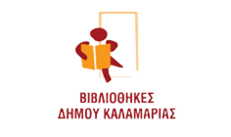
ΔΑΝΙΗΛΙΔΕΙΟΣ ΠΑΙΔΙΚΗ
ΒΙΒΛΙΟΘΗΚΗ

Ο δημιουργικός κόσμος των βιβλιοθηκών τον Δεκέμβριο!

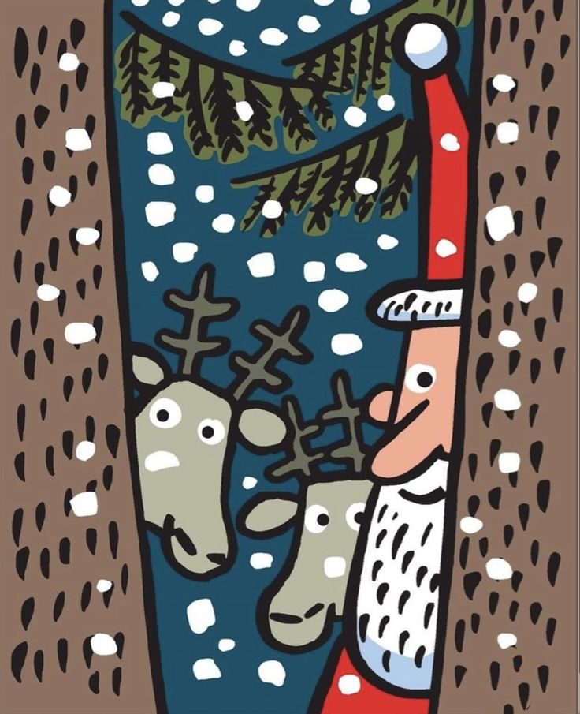

Οι προεγγραφές μπορούν να γίνουν είτε με τη φυσική
παρουσία του κηδεμόνα στη βιβλιοθήκη,
είτε συμπληρώνοντας την παρακάτω ηλεκτρονική φόρμα:

Προεγγραφή εδώ 

Tα παιδιά έχουν τη δυνατότητα να συμμετέχουν σε 1 εργαστήριο, εκτός αν υπάρξουν κενές θέσεις.
Για τα εργαστήρια που έχουν μεγάλη ζήτηση θα γίνει
κλήρωση την :
Τρίτη 2 Δεκεμβρίου και ώρα 11:00 π.μ.,

παρουσία των ενδιαφερομένων (η παρουσία δεν είναι υποχρεωτική). Η δυνατότητα εγγραφής στα εργαστήρια λήγει την Τρίτη 2 Δεκεμβρίου, ώρα 10:00 π.μ.
Η ενημέρωση των αποτελεσμάτων της κλήρωσης θα γίνει ηλεκτρονικά μόνο για τους επιτυχόντες.
ΠΡΟΣΟΧΗ: Θα αναμένεται ηλεκτρονική απάντηση επιβεβαίωσης συμμετοχής από τους γονείς/κηδεμόνες στο email :
danihlideiosl@gmail.com
(Να γίνεται έλεγχος και της ανεπιθύμητης αλληλογραφίας).

Τετάρτη 3 Δεκεμβρίου 5.30 – 6.30 το απόγευμα
« Χριστουγεννιάτικα στολίδια»

Τα Χριστούγεννα πλησιάζουν και εμείς τα υποδεχόμαστε φτιάχνοντας Χριστουγεννιάτικα στολίδια για το δέντρο μας!
Για παιδιά από 6 ετών.
Με την Χριστίνα Γραμμενά

Δευτέρα 8 Δεκεμβρίου 6.00 το απόγευμα
«Ουπς Χριστούγεννα! Παραμύθια, κάλαντα και έθιμα του λαού μας»
Ουπς Χριστούγεννα!

Η φορεσιά του Αϊ Βασίλη έχει τρυπήσει και τώρα…
Ένα φτωχό καλό παιδί δεν έχει παπούτσια και τώρα…
Οι καλικάντζαροι κλέβουν, πειράζουν, γελούν και τώρα…
Και τώρα ήρθε η ώρα παραμύθια να σας πούμε, ένα σακί γεμάτο!

Το χριστουγεννιάτικο πρόγραμμα αφήγησης αντλείται από τις παραδόσεις, τα ήθη και τα έθιμα του λαού μας και διανθίζεται με κάλαντα και ευχές από όλη την Ελλάδα. Τα παιδιά θα έχουν την ευκαιρία να κάνουν ένα μαγικό ταξίδι και να γνωρίσουν χριστουγεννιάτικες παραδόσεις από διάφορα μέρη της χώρας μας: να ακούσουν κάλαντα από τη Θράκη, τη Μακεδονία και την Ικαρία, να μάθουν ευχές από την Αγιάσο της Μυτιλήνης, αλλά και να γελάσουν με τα πειράγματα από τη Χαλκιδική.

Με ζωντανή αφήγηση, μουσική, τραγούδι και ατμόσφαιρα γιορτής, τα παιδιά θα γνωρίσουν πώς οι παλιές ιστορίες και τα έθιμα κρατούν ζωντανή τη μνήμη και τη χαρά των Χριστουγέννων.
Για παιδιά από 4 ετών.
Αφήγηση Ανθή Θάνου

Μουσική - Τραγούδι Αλεξάνδρα Χρυσικοπούλου
Παρασκευή 12 Δεκεμβρίου 5.30 – 6.30 το απόγευμα
« Στολίζουμε το δέντρο της Βιβλιοθήκης!»

Ελάτε να ακούσουμε Χριστουγεννιάτικα τραγούδια και παραμύθια και να στολίσουμε το δέντρο της βιβλιοθήκης!
Συμμετέχει η Παιδική Χορωδία του Δήμου Καλαμαριάς.
Για παιδιά από 5 - 8 ετών.
Αφήγηση Παραμυθιού : Αντωνία Καρυδοπούλου

Διεύθυνση Χορωδίας : Ελεωνόρα Καλαϊτσίδου.
Δευτέρα 15 Δεκεμβρίου 11.30 – 12.30 το πρωί
« Καλά Χριστούγεννα »

Με συντροφιά μια χριστουγεννιάτικη ιστορία, φτιάχνουμε ένα στολιδάκι και στολίζουμε το Χριστουγεννιάτικο Δέντρο της Βιβλιοθήκης.
Για παιδιά από 2,5 – 3,5 ετών. (Απαραίτητη η συμμετοχή συνοδού)
Με την Αντωνία Καρυδοπούλου

ΔΑΝΙΗΛΙΔΕΙΟΣ ΠΑΙΔΙΚΗ ΒΙΒΛΙΟΘΗΚΗ
Καρολίδου 14
Τηλ.2310 456658
e-mail: danihlideiosl@gmail.com

Για περισσότερες πληροφορίες σχετικά με τα προγράμματα που θα
πραγματοποιηθούν και στις υπόλοιπες Βιβλιοθήκες του Δήμου Καλαμαριάς, μπορείτε να ανατρέξετε στη σελίδα:
https://lib.kalamaria.gr/

